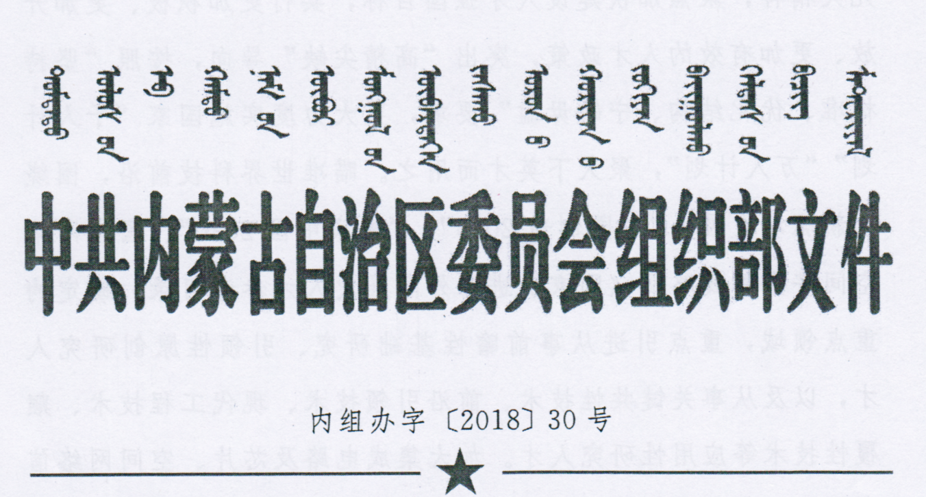
内蒙古自治区党委组织部关于开展
2018年国家“千人计划”、“万人计划”
申报工作的通知

各盟市委组织部，自治区各有关部、委、办、厅、局和各人民团体干部(人事)部门，自治区各直属企事业单位组织（人事）部门：
按照中组部《关于开展2018年国家“千人计划”“万人计划”申报推荐工作的通知》（组厅字〔2018〕21号）要求，现将我区2018年“千人计划”“万人计划”申报工作有关事宜通知如下。
一、总体要求
深入贯彻落实习近平新时代中国特色社会主义思想和党的十九大精神，聚焦加快建设人才强国目标，实行更加积极、更加开放、更加有效的人才政策，突出“高精尖缺”导向，按照“坚持标准、优化结构、宁缺毋滥”要求，更大力度实施国家“千人计划”“万人计划”，聚天下英才而用之。瞄准世界科技前沿，围绕创新驱动发展、“中国制造2025”、“健康中国2030”、国家网络空间安全等战略及《国家引进海外高层次人才参考目录》确定的重点领域，重点引进从事前瞻性基础研究、引领性原创研究人才，以及从事关键共性技术、前沿引领技术、现代工程技术、颠覆性技术等应用性研究人才。加大集成电路及芯片、空间网络信息安全、先进制造、新材料、环保等领域人才引进力度。加大西部、东北地区人才引进力度。注重引进顶尖人才、青年人才、非华裔外国专家、企业和金融机构急需紧缺人才。拓展引才视野，完善引才方式和程序，有效维护人才安全。加强统筹指导，促进全国高层次人才引进和培养工作有序开展。
二、申报条件
国家“千人计划”包括：创新人才长期项目、创新人才短期项目（含非华裔外国人才）、创业人才项目、青年项目、外国专家项目、顶尖人才与创新团队项目、文化艺术人才项目。国家“万人计划”包括：杰出人才项目、科技创新领军人才项目、科技创业领军人才项目、哲学社会科学领军人才项目、教学名师项目、青年拔尖人才项目。申报人年龄、工作年限的计算，截止到2018年8月31日。
（一）“千人计划”各项目的具体申报资格、条件
1.创新人才长期项目。申报人一般应当取得博士学位，在国外著名高校、科研机构担任相当于教授职务或者在国际知名企业、金融机构担任高级职务的专业技术人才和经营管理人才，年龄不超过55岁。引进时未全职在国内（来华，下同）工作，或者在国内工作不超过1年。引进后须全职在国内工作3年以上。对业绩特别突出或者国家急需紧缺人才，可适当放宽年龄、学历、专业职务要求。
2.创新人才短期项目（含非华裔外国专家）。引进时未全职在国内工作，且符合创新人才长期项目其他资格条件。引进后须在国内连续工作3年以上，每年不少于2个月。
3.创业人才项目。申报人一般应当在海外取得学位，年龄不超过55岁，并符合下列条件。
（1）拥有国际领先技术成果，或者能够填补国内空白，产业化开发潜力大。
（2）有海外创业经验或者曾任国际知名企业中高层管理职位，有较强的经营管理能力。
（3）在国内时间不超过6年，其创办企业成立2年以上、5年以下，产品具有核心技术且处于中试或者产业化阶段。
（4）是企业主要创办人且为第一大股东或者最大自然人股东。一家企业只能申报一名。特别优秀的可适当放宽年龄要求。
4.青年项目。高等学校、科研机构、中央企业的申报人，应当属于自然科学或者工程技术领域，年龄不超过40岁，具有博士学位，并符合下列条件。
（1）在海外知名高校、科研机构或者知名企业研发机构有正式教学或者科研岗位，取得博士学位后在海外连续工作36个月以上。
（2）取得同行专家认可的科研成果，且具有成为该领域学术或者技术带头人的发展潜力。
（3）申报时未全职在国内工作，或者在国内工作不超过1年。
（4）引进后须全职在国内工作3年以上。
大中型金融机构或者国家金融管理部门的申报人，一般应当在知名高校取得博士学位，年龄不超过40岁，并符合下列条件。
- 在海外商业性金融机构或者金融监管机构连续全职工作36个月以上。
- 业绩突出，在业内具有一定知名度，且具有成为所在领域领军人才的发展潜力。
- 申报时应当未全职在国内工作，或者在国内工作不超过1年。
- 引进后须全职在国内工作3年以上。
在海外取得博士学位、业绩特别突出或者国家急需紧缺的人才，可适当放宽工作年限要求。
5.外国专家项目。申报人应当为非华裔外国专家，年龄不超过65岁，引进后须全职来华工作3年以上。其他资格条件应当符合创新人才长期项目要求。
6.顶尖人才与创新团队项目。申报人应当为自然科学或者工程技术领域的国际顶尖专家，引进后须全职在国内工作5年以上，并具备下列条件之一。
（1）诺贝尔奖、图灵奖、菲尔茨奖等国际大奖的获得者。
（2）美国、英国、加拿大、澳大利亚等发达国家科学院院士或者工程院院士。
（3）在世界一流大学、科研机构任职的国际著名学者。
（4）国家急需紧缺的其他顶尖人才。
7.文化艺术人才项目。引进主体为国有文化单位、高等学校和有影响力的非公有制文化单位。从事研究工作的申报人，一般应当取得博士学位，年龄不超过55岁；从事舞台艺术、经营管理、创意设计等专业的申报人，可适当放宽学历和年龄要求。申报时一般应当未全职在国内工作，或者在国内时间不超过1年。申报长期项目的，引进后须全职在国内工作3年以上；申报短期项目的，须在国内连续工作3年以上，每年不少于2个月。
（二）国家“万人计划”各项目的申报推荐
由自治区有关厅局根据平台部门的通知要求组织实施。青年拔尖人才申报材料需报送自治区党委组织部人才工作处审核后报平台部门。
三、主要政策调整
1.“新闻传播学”纳入国家“千人计划”人文社科项目支持专业范围，国家“万人计划”哲学社会科学领军人才中增加专门名额，重点引进支持能够“构建中国话语体系、让世界读懂中国”的新时代社会科学家。
2.国家“千人计划”所有项目增加风险评估程序，由用人单位对申报人的知识产权、保密约定、竞业禁止等情况进行综合评估和审查，防范引才法律风险，保障人才安全。
3.国外高校取得终身教职的副教授可正常申报国家“千人计划”各类项目，不再视为破格。国外高校毕业、来华从事博士后研究的非华裔人员，出站一年内可申报国家“千人计划”青年项目。
4.国家“千人计划”创新人才短期项目原则上只允许西部和东北地区用人单位申报。
5.非华裔外籍人员可用英文填写国家“千人计划”申报书有关内容。
6.国家“万人计划”科技创新领军人才中，国防军工类单列名额、单独评审。
7.国家“千人计划”“万人计划”青年项目入选者资助期结束后，可以申报国家“万人计划”科技创新领军人才，不占用人单位推荐名额。
8.国家“万人计划”青年拔尖人才项目申报人年龄限制调整为不超过40周岁，适当扩大遴选规模，拓展推荐渠道，扩大差额比例。增加对企业的支持名额。获得教育部“青年长江”、自然科学基金会“优秀青年科学基金”项目资助的人才，资助期内不得申请青年拔尖人才项目。
9.已在大陆工作一年以上的台港澳地区专家和取得外国人永久居留身份证的外籍专家，可以申报国家“万人计划”。
四、申报要求
（一）申报人不得通过多个平台渠道同时申报。除研究成果、技术水平出现重大进展或者突破外，申报次数累计不超过2次。创业人才、青年项目不限制申报次数。
（二）除创业人才项目外，其他项目申报人必须与用人单位签订工作合同或者意向性协议。
（三）未履行和妥善处理原协议的国家公派留学人员、高级访问学者、“博士后国际交流计划”派出人员，由国家财政支持出国的其他人员，存在违纪违法、学术不端等行为的人员，不允许申报。
五、申报程序
（一）创新人才长期（短期）项目。申报人按要求填写相关资料，报自治区党委组织部，由自治区党委组织部统筹报有关平台部门。
（二）创业人才项目。申报人按要求填写相关资料，报自治区党委组织部，由自治区党委组织部对申报人创办的企业进行实地核查后报平台部门。
（三）青年项目。高等学校、科研机构申报人按要求填写相关资料报自治区党委组织部汇总，经审核后报自然科学基金会。金融机构申报人按要求填写相关资料，报行业主管部门汇总，经审核后报人民银行。
（四）外国专家项目。申报人按要求填写相关资料，各用人单位报自治区外国专家局，经自治区党委组织部同意后报国家外国专家局。
（五）文化艺术人才项目。申报人按要求填写相关资料，自治区所属单位向自治区文化厅申报，经自治区党委组织部、宣传部同意后，报文化部。
顶尖人才与创新团队项目，电子版交由自治区党委组织部汇总审核后上报专项办。其他项目申报材料电子版须通过“国家‘千人计划’申报评审系统”（http://pingshen.1000plan.org）上传。此前申报过青年项目的用人单位，原用户名和密码仍然有效。首次申报的用人单位将单位全称、联系人及联系方式等材料盖章、扫描后发至申报专用电子邮箱zhuanxiangban@1000plan.org。工作人员审核后将通过电子邮件反馈用户名及密码。青年项目上传时间为7月1日—20日，其他项目上传时间为6月10日—30日，逾期不再接收材料。形式审查发现申报材料不齐全或不规范需补充上传的，时间另行通知。申报软件客户端、申报书等详见国家“千人计划”网、中国人才网。
六、申报材料
国家“千人计划”申报材料包括：2018年“千人计划”申报情况的报告、申报书及附件、申报人选情况汇总表等，破格引进的应附破格说明。申报书和附件应合并装订，海外高层次人才简要情况表和申报人选情况汇总表另附。报送材料时，需报送纸质申报材料1份和电子文档，电子文档内容应与纸质材料一致。申报书、附件材料表样及填报要求、青年项目申报须知等详见国家“千人计划”网站（www.1000plan.org）。
附件材料一般应包括：1.学历学位证书复印件；2.身份证或护照复印件；3.与用人单位签订的工作合同或意向性工作协议复印件；4.海外任职证明材料；5.主要成果（代表性论著、专利证书、产品证书）复印件或证明材料；6.领导（参与）过的主要项目证明材料；7.奖励证书复印件；8.其他需要提交的材料。对创业人才，除以上材料外，还应提供创办企业证明材料（营业执照复印件、股权构成材料等）、公司章程、商业计划书、经第三方审计的上年度企业财务报表（资产负债表、损益表、现金流量表等）、由税务部门出具的最近3年完税证明。对文化艺术人才，除以上材料外，还应提供相关影像资料。
项目纸质申报材料报送截止时间为2018年7月5日。
七、其他事项
（一）各用人单位、各地组织部门和平台牵头组织单位要加强指导，认真做好推荐人选的审核把关工作，确保申报材料真实、完整、规范。
（二）各用人单位要增强人才安全和风险防范意识，加强对推荐人选学术道德、职业品德等方面的考察，做好引进人才过程中法律、商业等各类风险评估、预防和处置工作。
（三）申报过程中如有疑问，可直接向各平台牵头单位组织部门咨询。联系方式：
1．国家海外高层次人才引进工作专项办公室、国家高层次人才特殊支持计划专项办公室
联系电话：010-58587443、58587441
地址：北京市西城区西长安街80号
邮编：100815
2．国家“千人计划”国家重点创新项目平台
联系电话：010-68511837、68598402、58881857
地址：北京市西城区三里河路54号401室
邮编：100045
3．国家“千人计划”重点学科和重点实验室平台
联系电话：010-62336135
地址：北京市海淀区清华东路35号北京林业大学人事处综合楼321
邮编：100083
4．国家“千人计划”企业平台
联系电话：010-63192456、63193704
地址：北京市宣武门西大街26号国务院国资委企业领导人员管理一局人才处
邮编：100053
5．国家“千人计划”金融机构平台
联系电话：010-66199525、66194936、88091582（传真）
地址：北京市西城区金融大街35号国际企业大厦A座713室
邮编：100034
6．国家“千人计划”创业人才平台
联系电话：010-82326266、82336366
地址：北京市海淀区学院路35号世宁大厦706室
邮编：100191
7．国家“千人计划”外国专家项目平台
联系电话：010-68940605
地址：北京市中关村南大街1号友谊宾馆5号楼50341室
邮编：100873
8．国家“千人计划”青年项目平台
联系电话：010-62328623、62326889、62329356
地址：北京市海淀区双清路83号自然科学基金会行政楼304室
邮编：100085
9．国家“千人计划”文化艺术人才项目平台
联系电话：010-59882140、64294568-8046
地址：北京市朝阳区东土城路15号213室
邮编：100013
10.内蒙古自治区党委组织部人才工作处联系方式：
联系人：沈雪柳
联系电话：0471-4818421（传真）、18686029893

内蒙古自治区党委组织部
2018年6月19日

